一般財団法人小原流　本部　行　ＦＡＸ ： 06 - 6245 – 0863

**webフォームからご注文いただけます。**

**QRコードから、お問い合わせ内容欄に注文詳細をご記入ください。**

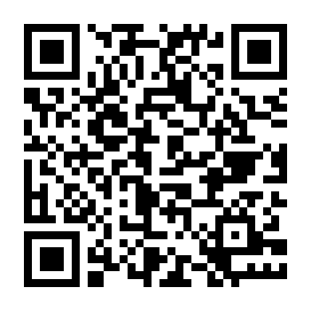

**修了証書・受講記念品等 送付依頼書**

（ 文化庁採択 伝統文化親子教室 ）（ 小原流 伝統文化いけばなこども教室 ）

| 依 頼 者 | 教室名  教室 | | |
| --- | --- | --- | --- |
| 教授者名 | 会員番号 | 所　属  支部 |
| 住　所 ： 〒　　　　　－  　　　　　　　　都 道  　　　　　　　　府 県  電　話 ： (　　　　　　　)　　　　　　　　－ | | |
| この用紙の  記入日 | 年　　　　月　　　　日 | | |
| 入手希望日 | ※入手希望日の**２０日前**までに送信願います  　　　　年　　　　月　　　　日 | | |

| 依頼内容 | つぎの①～③の証書等には、生徒さんのお名前を記入のうえ、お渡しください。  （ 許状を申請された方にこの証書等は、お渡しいただく必要ございません ）  **※ 許状申請の際は学生割引が適用されますので、この機会に申請されますことをお勧めいたします** | | | | |
| --- | --- | --- | --- | --- | --- |
| ① 入門課程  修了証書 | ８単位修得した生徒さんにお渡しください  生 徒 　　 　　 名 　＋　予 備 　　 　　 枚　＝　計 　　 　　 枚 | | | |
| ② 初等科課程  　修了証書 | ８単位修得後 １６単位修得した生徒さんにお渡しください  生 徒 　　 　　 名 　＋　予 備 　　 　　 枚　＝　計 　　 　　 枚 | | | |
| ③ 努力賞 | ８単位修得に満たない生徒さんにお渡しください  生 徒 　　 　　 名 　＋　予 備 　　 　　 枚　＝　計 　　 　　 枚 | | | |
| ④ 受講記念品 | 受講者全員にお渡しください（ 許状申請者含 ）  　　　　　　　　　　　　　　　　　　　　　 　 　　　　 　 名分 | | | |
| ⑤ 許状申請  関係書類 | ① 許状申請書（こども教室用） | 枚 | ④ 払込取扱票 | 枚 |
| ② 受　領　書 | 枚 | ⑤ 返信用封筒 | 枚 |
| ③ 送　金　票 | 枚 | ⑥ 単位カード | 枚 |
| 備 考 欄 |  | | | | |

※本部記入欄